Отчёт ИГИ
Лабораторная работа 1
выполнил: студент группы 353502
Максименков Владислав Александрович

1. Базовая настройка git, создание локального репозитория и структуры папок:

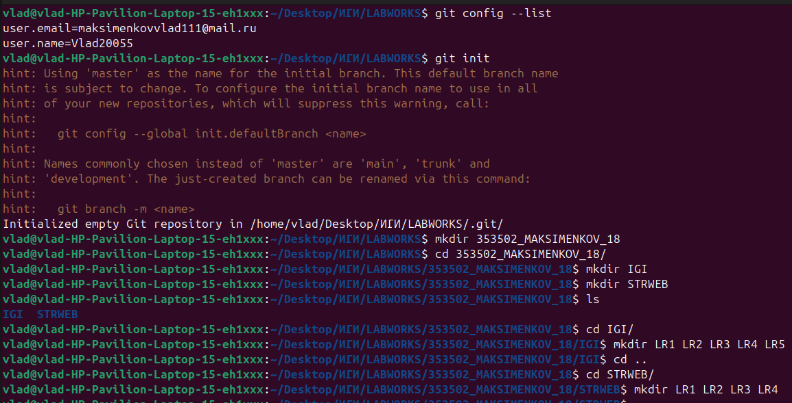
2. Клонирование репозитория:

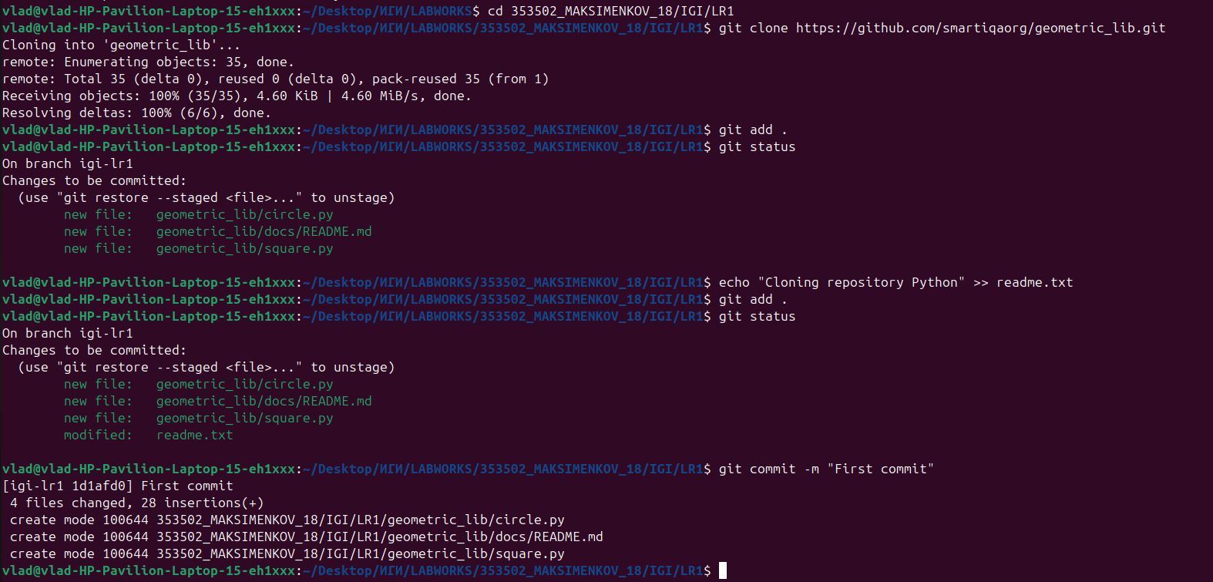

3. Просмотр истории коммитов:

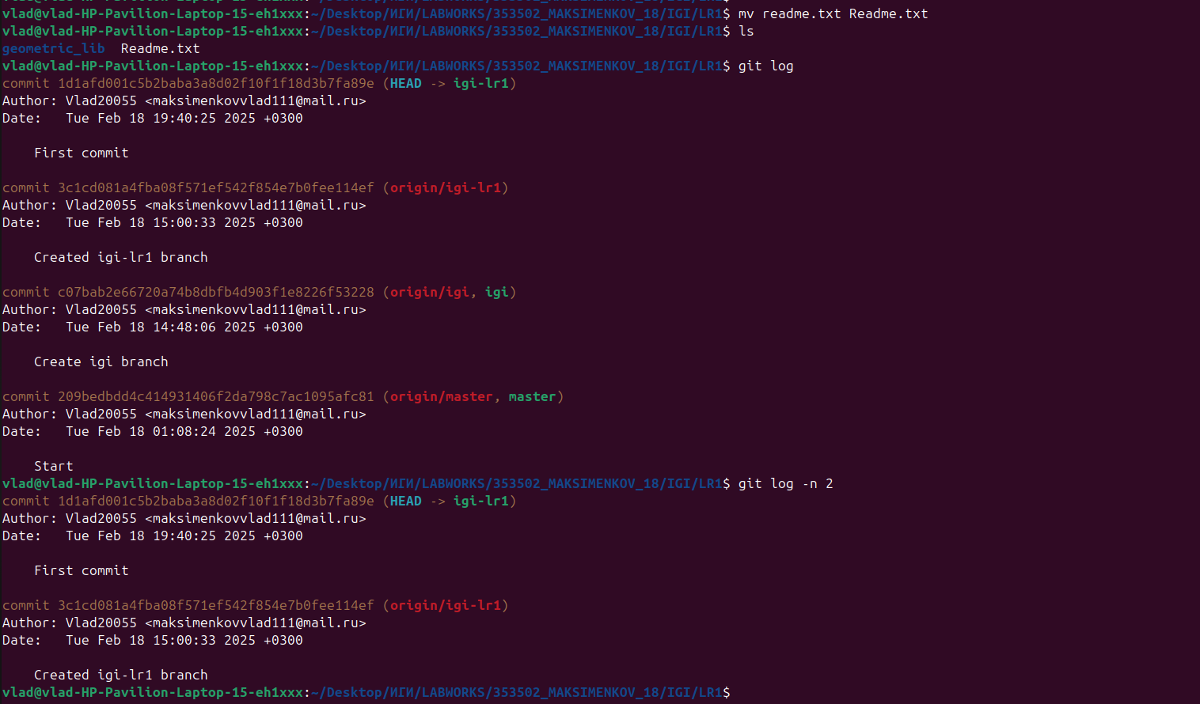
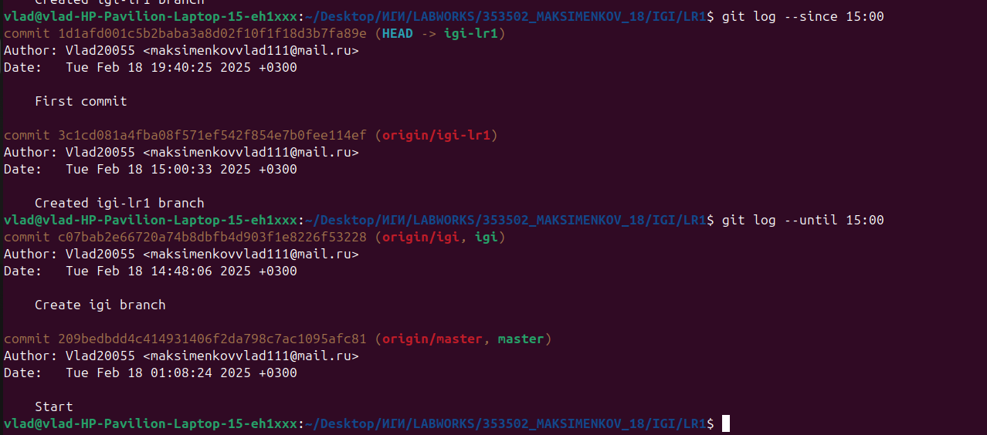

4. Просмотр различий:
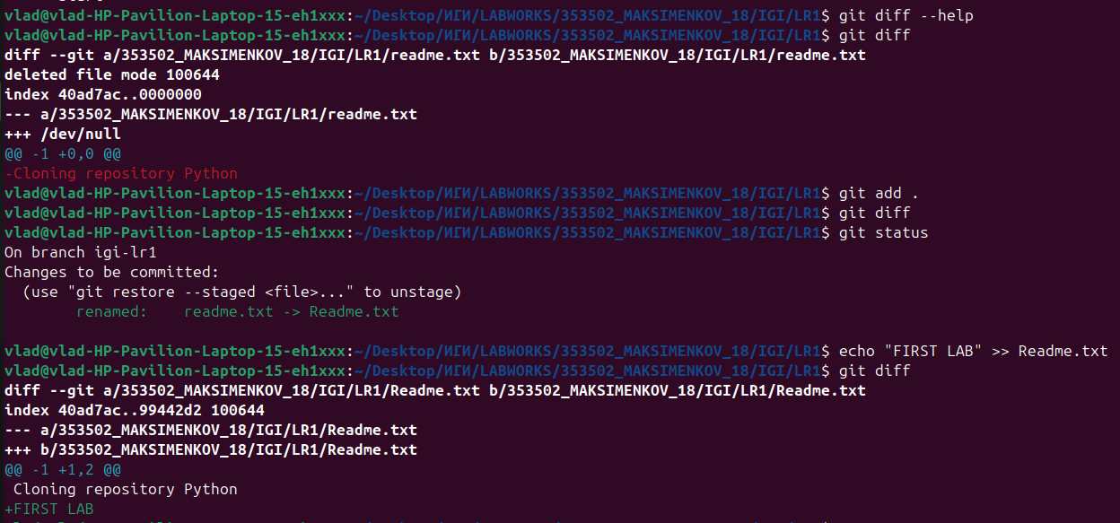
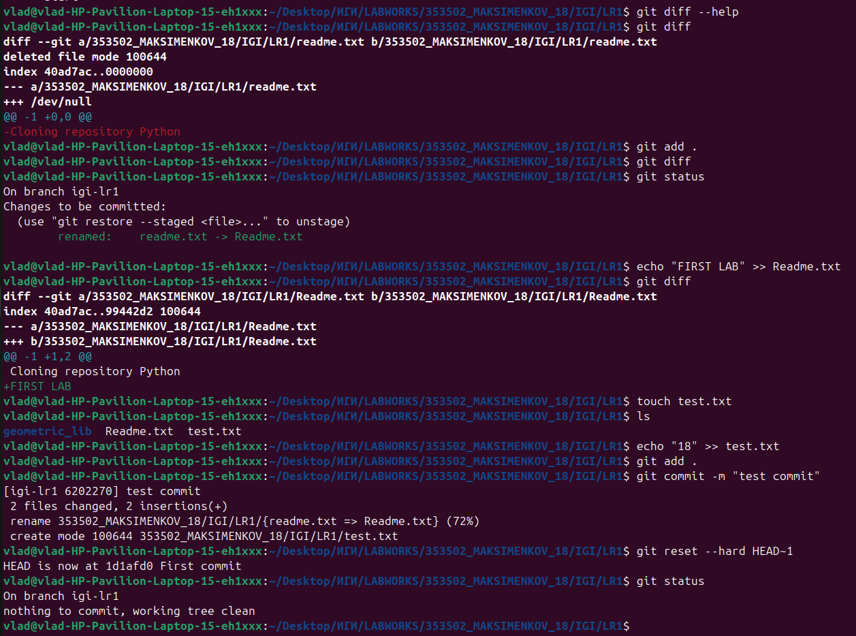

5. Убрать файл из индекса.

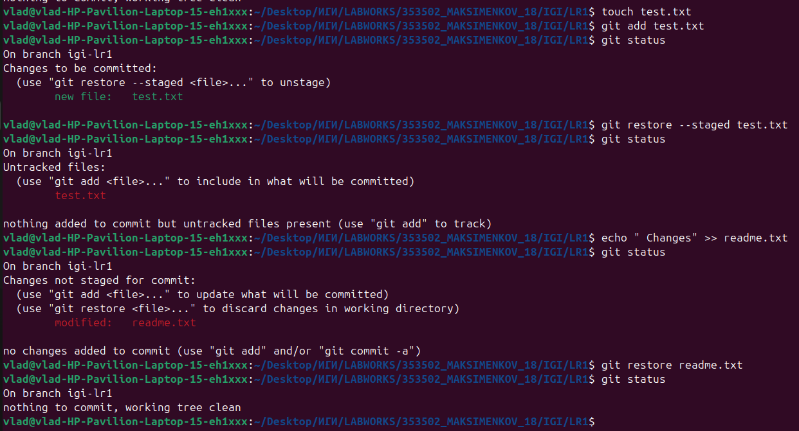

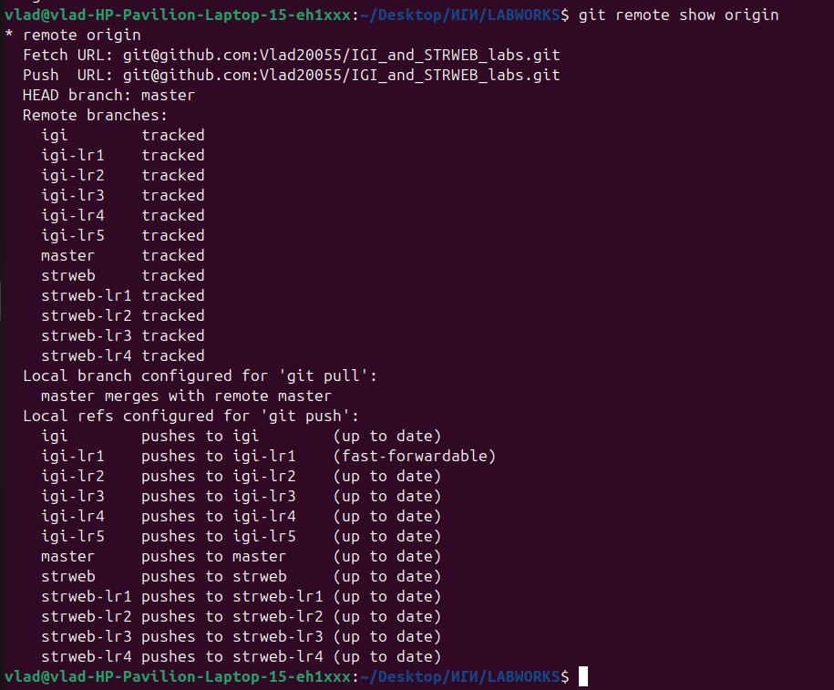
6. Просмотр информации об удалённом репозитории:

7. Просмотреть изменения на удалённой ветке:

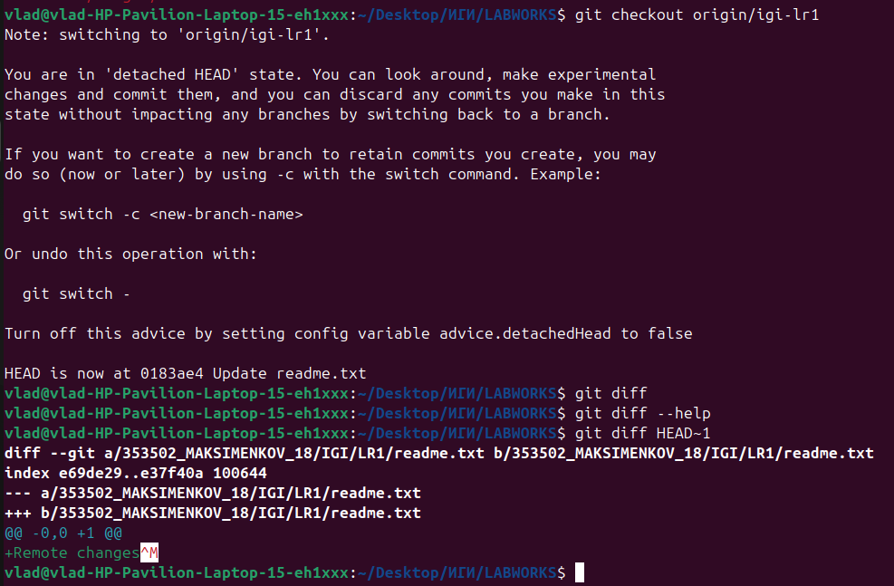
8. Переименовать удалённую ветку и посмотреть на ней все коммиты:

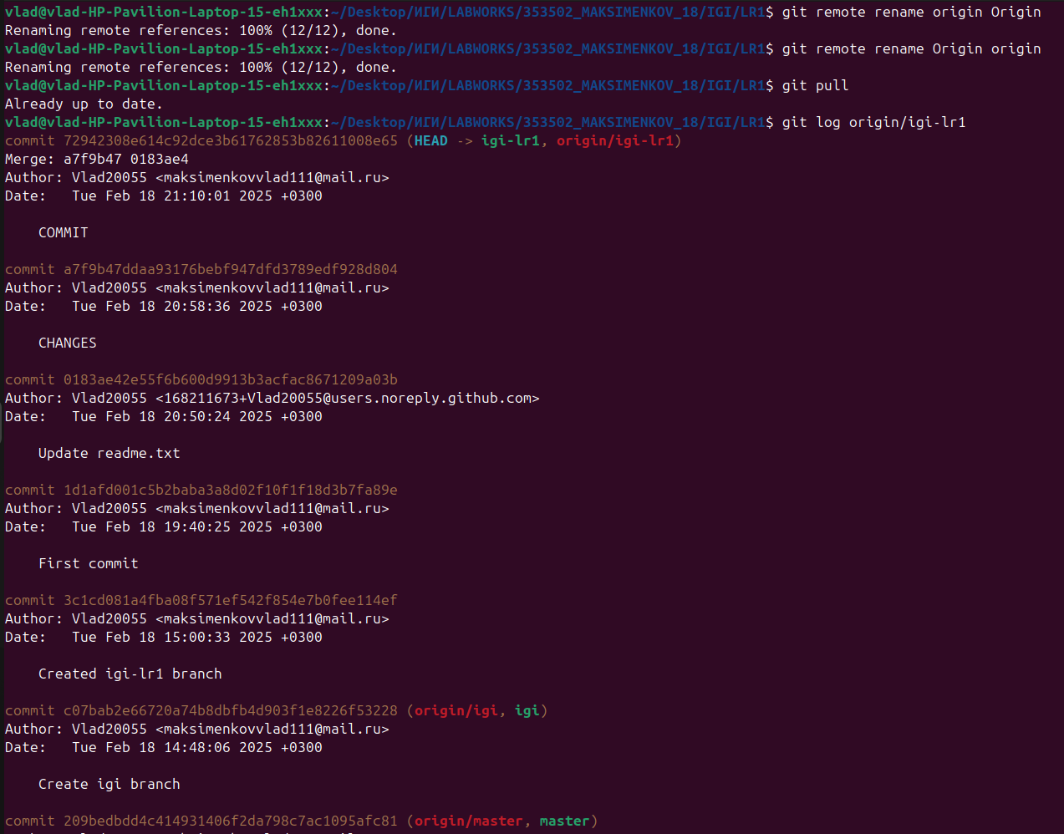
9. Создание структуры папок:

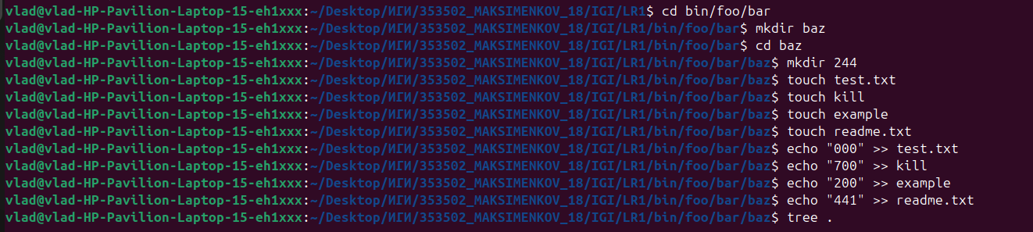

10. Просмотр структуры папок:
